**第三讲直线、平面平行的判定及性质**

id:2147492204;FounderCES

题组直线、平面平行的判定与性质

1*.*[2013广东,8,5分]设*l*为直线,*α*,*β*是两个不同的平面*.*下列命题中正确的是()

A*.*若*l*∥*α*,*l*∥*β*,则*α*∥*β* B*.*若*l*⊥*α*,*l*⊥*β*,则*α*∥*β*

C*.*若*l*⊥*α*,*l*∥*β*,则*α*∥*β* D*.*若*α*⊥*β*,*l*∥*α*,则*l*⊥*β*

2*.*[2017 江苏,15,14分][理]如图8*-*3*-*1,在三棱锥*A-BCD*中,*AB*⊥*AD*,*BC*⊥*BD*,平面*ABD*⊥平面*BCD*,点*E*,*F*(*E*与*A*,*D*不重合)分别在棱*AD*,*BD*上,且*EF*⊥*AD.*

求证:(1)*EF*∥平面*ABC*;

(2)*AD*⊥*AC.*

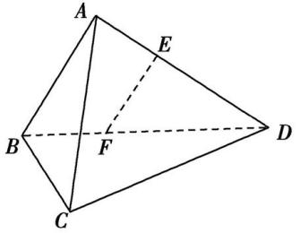

图8*-*3*-*1

3*.*[2017浙江,19,15分]如图8*-*3*-*2,已知四棱锥*P-ABCD*,△*PAD*是以*AD*为斜边的等腰直角三角形,*BC*∥*AD*,*CD*⊥*AD*,*PC=AD=*2*DC=*2*CB*,*E*为*PD*的中点*.*

(Ⅰ)证明:*CE*∥平面*PAB*;

(Ⅱ)求直线*CE*与平面*PBC*所成角的正弦值*.*

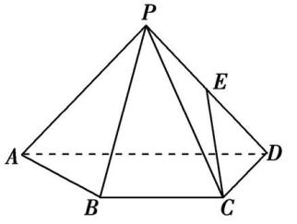

图8*-*3*-*2

4*.*[2014新课标全国Ⅱ,18,12分][理]如图8*-*3*-*3,四棱锥*P-ABCD*中,底面*ABCD*为矩形,*PA*⊥平面*ABCD*,*E*为*PD*的中点*.*

(Ⅰ)证明:*PB*∥平面*AEC*;

(Ⅱ)设二面角*D-AE-C*为60*°*,*AP=*1,*AD= $\sqrt{3}$*,求三棱锥*E-ACD*的体积*.*

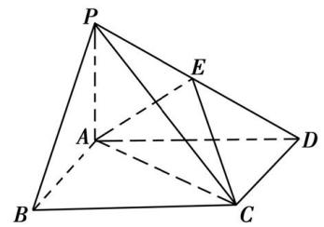

图8*-*3*-*3

id:2147492239;FounderCES

**A组基础题**

1*.*[2017湘中名校高三联考,3]已知*m*,*n*是两条不同的直线,*α*,*β*,*γ*是三个不同的平面,下列命题中正确的是()

A.若*m*∥*α*,*n*∥*α*,则*m*∥*n* B.若*m*∥*α*,*m*∥*β*,则*α*∥*β*

C.若*α*⊥*γ*,*β*⊥*γ*,则*α*∥*β* D.若*m*⊥*α*,*n*⊥*α*,则*m*∥*n*

2*.*[2017郑州市高三第一次质量预测,9]如图8*-*3*-*4,直三棱柱*ABC-A'B'C'*中,△*ABC*是边长为2的等边三角形,*AA'=*4,点*E*,*F*,*G*,*H*,*M*分别是边*AA'*,*AB*,*BB'*,*A'B'*,*BC*的中点,动点*P*在四边形*EFGH*内部运动,并且始终有*MP*∥平面*ACC'A'*,则动点*P*的轨迹长度为()

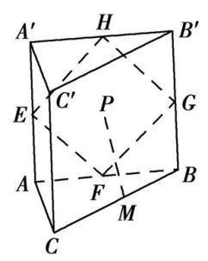

图8*-*3*-*4

A.2 B.2π C.2 $\sqrt{3}$ D.4

3*.*[2018惠州市二调,19]如图8*-*3*-*5,在多面体*ABCDM*中,△*BCD*是等边三角形,△*CMD*是等腰直角三角形,∠*CMD=*90*°*,平面*CMD*⊥平面*BCD*,*AB*⊥平面*BCD*,点*O*为*CD*的中点*.*

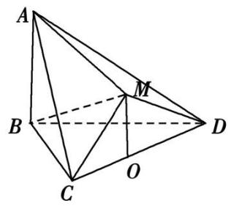

图8*-*3*-*5

(1)求证:*OM*∥平面*ABD*;

(2)若*AB=BC=*2,求三棱锥*M-ABD*的体积*.*

4*.*[2018辽宁五校联考,18]如图8*-*3*-*6,在四棱锥*E-ABCD*中,底面*ABCD*为直角梯形,其中*CD*∥*AB*,*BC*⊥*AB*,侧面*ABE*⊥平面*ABCD*,且*AB=AE=BE=*2*BC=*2*CD=*2,动点*F*在棱*AE*上,且*EF=λFA.*

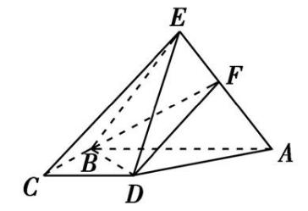

图8*-*3*-*6

(1)试探究*λ*的值,使*CE*∥平面*BDF*,并给予证明;

(2)当*λ=*1时,求直线*CE*与平面*BDF*所成角的正弦值*.*

**B组提升题**

5*.*[2018南昌市调考,19]如图8*-*3*-*7,在四棱锥*P-ABCD*中,∠*ABC=*∠*ACD=*90*°*,∠*BAC=*∠*CAD=*60*°*,*PA*⊥平面*ABCD*,*PA=*2,*AB=*1*.*设*M*,*N*分别为*PD*,*AD*的中点*.*

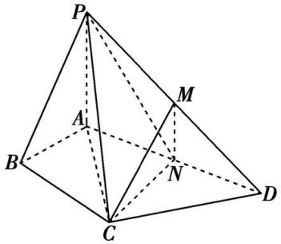

图8*-*3*-*7

(1)求证:平面*CMN*∥平面*PAB*;

(2)求二面角*N-PC-A*的平面角的余弦值*.*

6*.*[2017武汉市五月模拟,18]如图8*-*3*-*8,四棱锥*P-ABCD*中,∠*ABC=*∠*BAD=*90*°*,

*BC=*2*AD*,△*PAB*与△*PAD*都是边长为2的等边三角形,*E*是*BC*的中点*.*

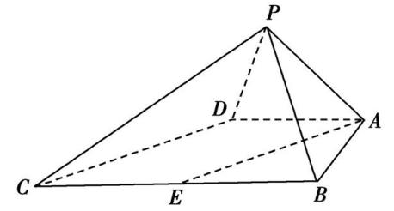

图8*-*3*-*8

(1)求证:*AE*∥平面*PCD*;

(2)记平面*PAB*与平面*PCD*的交线为*l*,求二面角*C-l-B*的余弦值*.*

7*.*[2017宁夏银川市、吴忠市3月联考,19]如图8*-*3*-*9,已知在等腰梯形*ABCD*中,*AE*⊥*CD*,*BF*⊥*CD*,*AB=*1,*AD=*2,∠*ADE=*60*°*,沿*AE*,*BF*折成三棱柱*AED-BFC.*

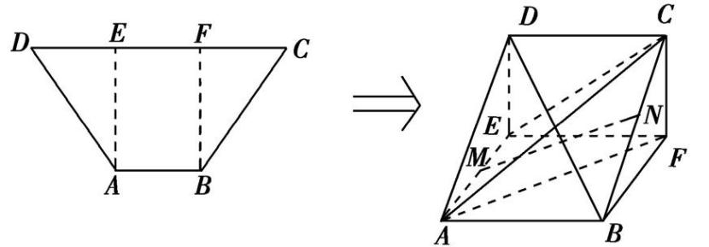

图8*-*3*-*9

(1)若*M*,*N*分别为*AE*,*BC*的中点,求证:*MN*∥平面*CDEF*;

(2)若*BD= $\sqrt{5}$*,求二面角*E-AC-F*的余弦值*.*

**答案**

id:2147498297;FounderCES

1*.*B画出一个长方体*ABCD-A*1*B*1*C*1*D*1*.*对于选项A,*C*1*D*1∥平面*ABB*1*A*1,*C*1*D*1∥平面*ABCD*,但平面*ABB*1*A*1与平面*ABCD*相交,故选项A错误;对于选项C,*BB*1⊥平面*ABCD*,*BB*1∥平面*ADD*1*A*1,但平面*ABCD*与平面*ADD*1*A*1相交,故选项C错误;对于选项D,平面*ABB*1*A*1⊥平面*ABCD*,*CD*∥平面*ABB*1*A*1,但*CD*⊂平面*ABCD*,故选项D错误*.*选B*.*

2*.*(1)在平面*ABD*内,因为*AB*⊥*AD*,*EF*⊥*AD*,

所以*EF*∥*AB.*

又因为*EF*⊄平面*ABC*,*AB*⊂平面*ABC*,

所以*EF*∥平面*ABC.*

(2)因为平面*ABD*⊥平面*BCD*,

平面*ABD*∩平面*BCD=BD*,

*BC*⊂平面*BCD*,*BC*⊥*BD*,

所以*BC*⊥平面*ABD.*

因为*AD*⊂平面*ABD*,所以*BC*⊥*AD.*

又*AB*⊥*AD*,*BC*∩*AB=B*,*AB*⊂平面*ABC*,*BC*⊂平面*ABC*,

所以*AD*⊥平面*ABC.*

又因为*AC*⊂平面*ABC*,

所以*AD*⊥*AC.*

3*.*(Ⅰ)如图D 8*-*3*-*4,

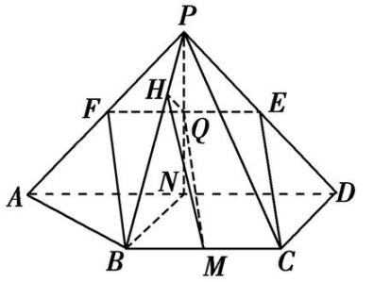

图D 8*-*3*-*4

设*PA*中点为*F*,连接*EF*,*FB.*因为*E*,*F*分别为*PD*,*PA*中点,所以*EF*∥*AD*且*EF= $\frac{1}{2}$ AD*,又因为*BC*∥*AD*,*BC= $\frac{1}{2}$ AD*,

所以*EF*∥*BC*且*EF=BC*,

即四边形*BCEF*为平行四边形,所以*CE*∥*BF*,

又*CE*⊄平面*PAB*,*BF*⊂平面*PAB*,因此*CE*∥平面*PAB.*

(Ⅱ)分别取*BC*,*AD*的中点为*M*,*N.*连接*PN*交*EF*于点*Q*,连接*MQ.*

因为*E*,*F*,*N*分别是*PD*,*PA*,*AD*的中点,所以*Q*为*EF*中点,在平行四边形*BCEF*中,*MQ*∥*CE.*

由△*PAD*为等腰直角三角形得*PN*⊥*AD.*

由*DC*⊥*AD*,*N*是*AD*的中点得*BN*⊥*AD.*

因为*PN*∩*BN=N*,*PN*,*BN*⊂平面*PBN*,

所以*AD*⊥平面*PBN*,

由*BC*∥*AD*得*BC*⊥平面*PBN*,那么平面*PBC*⊥平面*PBN.*

过点*Q*作*PB*的垂线,垂足为*H*,连接*MH.*

*MH*是*MQ*在平面*PBC*上的射影,所以∠*QMH*是直线*CE*与平面*PBC*所成的角*.*

设*CD=*1*.*

在△*PCD*中,由*PC=*2,*CD=*1,*PD= $\sqrt{2}$*得*CE= $\sqrt{2}$*,

在△*PBN*中,由*PN=BN=*1,*PB= $\sqrt{3}$*得*QH= $\frac{1}{4}$*,

在Rt△*MQH*中,*QH= $\frac{1}{4}$*,*MQ= $\sqrt{2}$*,

所以sin∠*QMH= $\frac{\sqrt{2}}{8}$*,

所以直线*CE*与平面*PBC*所成角的正弦值是 $\frac{\sqrt{2}}{8}$*.*

4*.*(Ⅰ)连接*BD*交*AC*于点*O*,连接*EO*,如图D 8*-*3*-*5所示*.*

因为*ABCD*为矩形,所以*O*为*BD*的中点*.*

又*E*为*PD*的中点,所以*EO*∥*PB.*

因为*EO*⊂平面*AEC*,*PB*⊄平面*AEC*,所以*PB*∥平面*AEC.*

(Ⅱ)因为*PA*⊥平面*ABCD*,且四边形*ABCD*为矩形,所以*AB*,*AD*,*AP*两两垂直*.*如图D 8*-*3*-*5,以*A*为坐标原点, $\vec{AB}$ 的方向为*x*轴的正方向,*||*为单位长度,建立空间直角坐标系*A-xyz*,则*D*(0, $\sqrt{3}$,0),*E*(0, $\frac{\sqrt{3}}{2}$, $\frac{1}{2}$), $\vec{AE}$*=*(0, $\frac{\sqrt{3}}{2}$, $\frac{1}{2}$)*.*

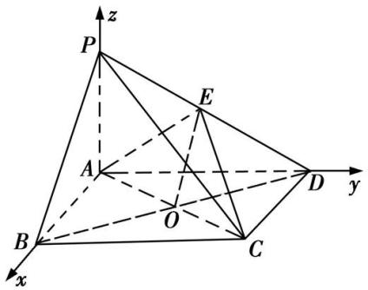

图D 8*-*3*-*5

设*B*(*m*,0,0)(*m>*0),则*C*(*m*,,0),*=*(*m*,,0)*.*

设***n***1*=*(*x*,*y*,*z*)为平面*ACE*的法向量,

则即

可取***n***1*=*(,*-*1,)*.*

又***n***2*=*(1,0,0)为平面*DAE*的一个法向量,由题设知*|*cos*<****n*1,*n***2*>|=*,即*=*,解得*m=.*

因为*E*为*PD*的中点,所以三棱锥*E-ACD*的高为 $\frac{1}{2}$*.*

所以三棱锥*E-ACD*的体积*V=××××=.*

id:2147498318;FounderCES

**A组基础题**

1*.*D选项A中,两直线可能平行,相交或异面,故选项A错误;选项B中,两平面可能平行或相交,故选项B错误;选项C中,两平面可能平行或相交,故选项C错误;选项D中,由线面垂直的性质定理可知结论正确*.*选D*.*

2*.*D连接*MF*,*FH*,*MH*,因为*M*,*F*,*H*分别为*BC*,*AB*,*A'B'*的中点,所以*MF*∥平面*AA'C'C*,*FH*∥平面*AA'C'C*,所以平面*MFH*∥平面*AA'C'C*,所以*M*与线段*FH*上任意一点的连线都平行于平面*AA'C'C*,所以点*P*的运动轨迹是线段*FH*,其长度为4,故选D*.*

3*.*(1)∵△*CMD*是等腰直角三角形,∠*CMD=*90*°*,点*O*为*CD*的中点,∴*OM*⊥*CD.*

∵平面*CMD*⊥平面*BCD*,平面*CMD*∩平面*BCD=CD*,

*OM*⊂平面*CMD*,

∴*OM*⊥平面*BCD.*

∵*AB*⊥平面*BCD*,∴*OM*∥*AB.*

∵*AB*⊂平面*ABD*,*OM*⊄平面*ABD*,

∴*OM*∥平面*ABD.*

(2)解法一由(1)知*OM*∥平面*ABD*,

∴点*M*到平面*ABD*的距离等于点*O*到平面*ABD*的距离*.*

∵*AB=BC=*2,△*BCD*是等边三角形,点*O*为*CD*的中点,连接*BO*,如图D 8*-*3*-*6,

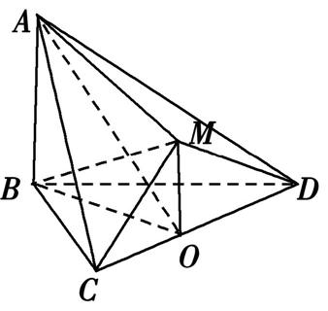

图D 8*-*3*-*6

∴*S*△*BOD=S*△*BCD=××BC×CD×*sin 60*°= $\frac{1}{2}$ × $\frac{1}{2}$ ×*2*×*2*× $\frac{\sqrt{3}}{2}$ = $\frac{\sqrt{3}}{2}$.*

连接*AO*,则*VM-ABD=VO-ABD=VA-BOD=S*△*BOD×AB= $\frac{1}{3}$ × $\frac{\sqrt{3}}{2}$ ×*2*= $\frac{\sqrt{3}}{3}$.*

故三棱锥*M-ABD*的体积为 $\frac{\sqrt{3}}{3}$*.*

解法二由(1)知*OM*∥平面*ABD*,

∴点*M*到平面*ABD*的距离等于点*O*到平面*ABD*的距离*.*

如图D 8*-*3*-*7,过*O*作*OH*⊥*BD*,垂足为点*H*,

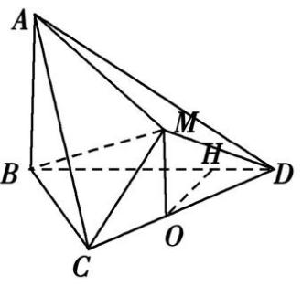

图D 8*-*3*-*7

∵*AB*⊥平面*BCD*,*OH*⊂平面*BCD*,

∴*OH*⊥*AB.*

∵*AB*⊂平面*ABD*,*BD*⊂平面*ABD*,*AB*∩*BD=B*,

∴*OH*⊥平面*ABD.*

∵*AB=BC=*2,△*BCD*是等边三角形,

∴*BD=*2,*OD=*1,*OH=OD*·sin 60*°= $\frac{\sqrt{3}}{2}$.*

∴*V*三棱锥*M-ABD=××AB×BD×OH= $\frac{1}{3}$ × $\frac{1}{2}$ ×*2*×*2*× $\frac{\sqrt{3}}{2}$ = $\frac{\sqrt{3}}{3}$.*

∴三棱锥*M-ABD*的体积为 $\frac{\sqrt{3}}{3}$*.*

4*.*(1)当*λ= $\frac{1}{2}$*时,*CE*∥平面*BDF.*证明如下:

连接*AC*交*BD*于点*G*,连接*GF*,

∵*CD*∥*AB*,*AB=*2*CD*,∴ $\frac{CG}{GA}$*= $\frac{CD}{AB}$ = $\frac{1}{2}$*,

∵*EF= $\frac{1}{2}$ FA*,∴ $\frac{EF}{FA}$*= $\frac{CG}{GA}$ = $\frac{1}{2}$*,∴*GF*∥*CE*,

又*CE*⊄平面*BDF*,*GF*⊂平面*BDF*,∴*CE*∥平面*BDF.*

(2)取*AB*的中点*O*,连接*EO*,则*EO*⊥*AB*,

∵平面*ABE*⊥平面*ABCD*,平面*ABE*∩平面*ABCD=AB*,且*EO*⊥*AB*,

∴*EO*⊥平面*ABCD*,

连接*DO*,∵*BO*∥*CD*,且*BO=CD=*1,∴四边形*BODC*为平行四边形,∴*BC*∥*DO*,

又*BC*⊥*AB*,∴*AB*⊥*OD*,

则*OD*,*OA*,*OE*两两垂直,以*OD*,*OA*,*OE*所在直线分别为*x*,*y*,*z*轴,建立空间直角坐标系*O-xyz*,

则*O*(0,0,0),*A*(0,1,0),*B*(0,*-*1,0),*D*(1,0,0),*C*(1,*-*1,0),*E*(0,0, $\sqrt{3}$)*.*

当*λ=*1时,有 $\vec{EF}$*= $\vec{FA}$*,∴*F*(0, $\frac{1}{2}$, $\frac{\sqrt{3}}{2}$),

∴ $\vec{BD}$*=*(1,1,0), $\vec{CE}$*=*(*-*1,1, $\sqrt{3}$), $\vec{BF}$*=*(0, $\frac{3}{2}$, $\frac{\sqrt{3}}{2}$)*.*

设平面*BDF*的法向量为***n****=*(*x*,*y*,*z*),

则有 $\left\{\begin{matrix}n\text{·}\vec{BD}=0\text{,} \\ n\text{·}\vec{BF}=0\text{,}\end{matrix}\right.$ 即 $\left\{\begin{matrix}x+y=0\text{,} \\ \frac{3}{2}y+\frac{\sqrt{3}}{2}z=0\text{,}\end{matrix}\right.$ 令*z= $\sqrt{3}$*,得*y=-*1,*x=*1,则***n****=*(1,*-*1, $\sqrt{3}$)为平面*BDF*的一个法向量,

设直线*CE*与平面*BDF*所成的角为*θ*,

则sin *θ=|*cos*< $\vec{CE}$*,***n****>|=*,

故直线*CE*与平面*BDF*所成角的正弦值为 $\frac{1}{5}$*.*

**B组提升题**

5*.*(1)∵*M*,*N*分别为*PD*,*AD*的中点,∴*MN*∥*PA.*

又*MN*⊄平面*PAB*,*PA*⊂平面*PAB*,

∴*MN*∥平面*PAB.*

在Rt△*ACD*中,∠*CAD=*60*°*,*CN=AN*,

∴∠*ACN=*60*°.*

又∠*BAC=*60*°*,∴*CN*∥*AB.*

∵*CN*⊄平面*PAB*,*AB*⊂平面*PAB*,

∴*CN*∥平面*PAB.*

又*CN*∩*MN=N*,∴平面*CMN*∥平面*PAB.*

(2)∵*PA*⊥平面*ABCD*,

∴平面*PAC*⊥平面*ACD*,

又*DC*⊥*AC*,平面*PAC*∩平面*ACD=AC*,

∴*DC*⊥平面*PAC.*

如图D 8*-*3*-*8,以点*A*为原点,*AC*所在直线为*x*轴,*AP*所在直线为*z*轴建立空间直角坐标系,

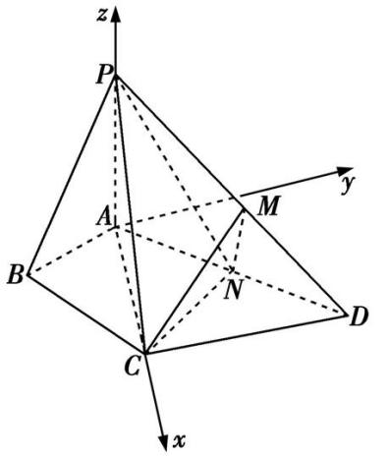

图D 8*-*3*-*8

∴*A*(0,0,0),*C*(2,0,0),*P*(0,0,2),*D*(2,2 $\sqrt{3}$,0),*N*(1, $\sqrt{3}$,0),

∴ $\vec{CN}$*=*(*-*1, $\sqrt{3}$,0), $\vec{PN}$*=*(1, $\sqrt{3}$,*-*2),

设***n****=*(*x*,*y*,*z*)是平面*PCN*的法向量,则 $\left\{\begin{matrix}n\text{·}\vec{CN}=0\text{,} \\ n\text{·}\vec{PN}=0\text{,}\end{matrix}\right.$

即 $\left\{\begin{matrix}\text{-}x+\sqrt{3}y=0\text{,} \\ x+\sqrt{3}y\text{-}2z=0\text{,}\end{matrix}\right.$ 可取***n****=*($\sqrt{3}$,1, $\sqrt{3}$),

又平面*PAC*的一个法向量为 $\vec{CD}$*=*(0,2 $\sqrt{3}$,0),

∴cos*< $\vec{CD}$*,***n****>= $\frac{\vec{CD}\text{·}n}{\text{|}\vec{CD}\text{||}n\text{|}}$ = $\frac{2\sqrt{3}}{2\sqrt{3}×\sqrt{7}}$ = $\frac{\sqrt{7}}{7}$*,

由图可知,二面角*N-PC-A*的平面角为锐角,

∴二面角*N-PC-A*的平面角的余弦值为 $\frac{\sqrt{7}}{7}$*.*

6*.*(1)因为∠*ABC=*∠*BAD=*90*°*,*BC=*2*AD*,*E*是*BC*的中点,

所以*AD*∥*CE*,且*AD=CE*,

所以四边形*ADCE*是平行四边形,所以*AE*∥*CD.*

因为*AE*⊄平面*PCD*,*CD*⊂平面*PCD*,

所以*AE*∥平面*PCD.*

1. 连接*DE*,*BD*,设*AE*交*BD*于点*O*,连接*PO*,如图D 8*-*3*-*9所示,

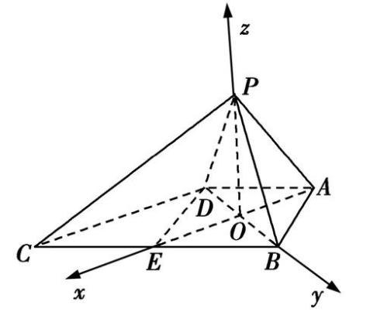

图D 8*-*3*-*9

则四边形*ABED*是正方形,所以*AE*⊥*BD.*

因为*PD=PB=*2,*O*是*BD*中点,所以*PO*⊥*BD*,

则*PO= $\sqrt{PB^{2}\text{-}OB^{2}}$ = $\sqrt{4\text{-}2}$ = $\sqrt{2}$*,

又*OA= $\sqrt{2}$*,*PA=*2,

所以*PO*2*+OA*2*=PA*2,则*PO*⊥*AO.*

因为*BD*∩*AE=O*,所以*PO*⊥平面*ABCD.*

建立如图D 8*-*3*-*9所示的空间直角坐标系,

则*P*(0,0, $\sqrt{2}$),*A*(*- $\sqrt{2}$*,0,0),*B*(0, $\sqrt{2}$,0),*E*($\sqrt{2}$,0,0),*D*(0,*- $\sqrt{2}$*,0),

所以 $\vec{PA}$*=*(*- $\sqrt{2}$*,0,*- $\sqrt{2}$*), $\vec{PB}$*=*(0, $\sqrt{2}$,*- $\sqrt{2}$*), $\vec{PD}$*=*(0,*- $\sqrt{2}$*,*- $\sqrt{2}$*), $\vec{AE}$*=*(2 $\sqrt{2}$,0,0)*.*

设平面*PAB*的法向量是***n***1*=*(*x*1,*y*1,*z*1),

则即

取*x*1*=*1,则*y*1*=z*1*=-*1,所以***n***1*=*(1,*-*1,*-*1)*.*

设平面*PCD*的法向量是***n***2*=*(*x*2,*y*2,*z*2),

则即即

取*y*2*=*1,得***n***2*=*(0,1,*-*1)*.*

所以cos*<****n*1·*n***2*>===*0,

即所求二面角的余弦值为0*.*

7*.*(1)取*AD*的中点*G*,连接*GM*,*GN*,

在三角形*ADE*中,∵*M*,*G*分别为*AE*,*AD*的中点,∴*MG*∥*DE*,

∵*DE*⊂平面*CDEF*,*MG*⊄平面*CDEF*,∴*MG*∥平面*CDEF.*

由于*G*,*N*分别为*AD*,*BC*的中点,由棱柱的性质可得*GN*∥*DC*,

∵*CD*⊂平面*CDEF*,*GN*⊄平面*CDEF*,∴*GN*∥平面*CDEF.*

又*GM*⊂平面*GMN*,*GN*⊂平面*GMN*,*MG*∩*NG=G*,

∴平面*GMN*∥平面*CDEF*,

∵*MN*⊂平面*GMN*,∴*MN*∥平面*CDEF.*

(2)连接*EB*,在Rt△*ABE*中,*AB=*1,*AE=AD*sin 60*°= $\sqrt{3}$*,∴*BE=*2,又*ED=*1,*DB=*,

∴*EB*2*+ED*2*=DB*2,∴*DE*⊥*EB*,

又*DE*⊥*AE*且*AE*∩*EB=E*,∴*DE*⊥平面*ABFE.*

建立如图D 8*-*3*-*10所示的空间直角坐标系,

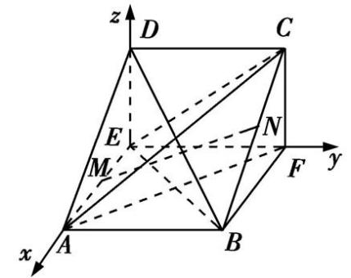

图D 8*-*3*-*10

可得*E*(0,0,0),*A*($\sqrt{3}$,0,0),*F*(0,1,0),*C*(0,1,1),

$\vec{AC}$*=*(*- $\sqrt{3}$*,1,1), $\vec{AE}$*=*(*- $\sqrt{3}$*,0,0), $\vec{FC}$*=*(0,0,1)*.*

设平面*AFC*的法向量为***m****=*(*x*,*y*,*z*),则

$\left\{\begin{matrix}m\text{·}\vec{AC}=\text{-}\sqrt{3}x+y+z=0\text{,} \\ m\text{·}\vec{FC}=z=0\text{,}\end{matrix}\right.$ 则*z=*0,令*x=*1,得*y= $\sqrt{3}$*,

则***m****=*(1, $\sqrt{3}$,0)为平面*AFC*的一个法向量,

设平面*ACE*的法向量为***n****=*(*x*1,*y*1,*z*1),则

则*x*1*=*0,令*y*1*=*1,得*z*1*=-*1,∴***n****=*(0,1,*-*1)为平面*ACE*的一个法向量*.*

设***m*,*n***所成的角为*θ*,则cos *θ= $\frac{m\text{·}n}{\text{|}m\text{|·|}n\text{|}}$ = $\frac{\sqrt{3}}{2\sqrt{2}}$ = $\frac{\sqrt{6}}{4}$.*

由图可知二面角*E-AC-F*的余弦值是 $\frac{\sqrt{6}}{4}$*.*